**Tổng hợp những kiến thức, công thức ôn toán lớp 2 cần nắm vững trước kì thi**

**Công thức tính**

**1. Số hạng – Tổng**

Công thức: a + b = c.

Trong đó:

* a và b được gọi là số hạng
* c được gọi là tổng (a + b cũng gọi là tổng)

**2. Số bị trừ – số trừ = Hiệu**

Công thức: a – b = c.

Trong đó:

* a được gọi là số bị trừ
* b được gọi là số trừ
* c được gọi là hiệu (a – b cũng gọi là hiệu)

**3. Phép nhân**

Phép cộng và phép nhân có mối liên hệ mật thiết với nhau. Thực hiện phép nhân sẽ giúp rút ngắn quá trình cộng. Chẳng hạn:

2 + 2 + 2 = 2 x 3 = 6

2 + 2 + 2 là tổng của 3 số hạng bằng nhau, mỗi số hạng là 2.

Ta chuyển thành phép nhân, được viết như sau: 2 x 3 = 6

Đọc là: hai nhân ba bằng sáu

Dấu x gọi là dấu nhân.

Phép nhân trong môn toán

**4. Thừa số, tích**

Thừa số, tích là các số trong phép nhân. Ví dụ:

2×2=4

Trong đó:

* 2 là thừa số
* 6 là thừa số
* 4 là tích

**5. Phép chia**

1 ô vuông được chia thành 4 ô, 2 phần. Mỗi phần có 2 ô. Vậy ta được 1 phép chia là: 4:2=2. Phép chia chính là cách giúp chúng ta tìm được số ô ở mỗi phần.

Đọc là: Bốn chia hai bằng hai

**6. Số bị chia – số chia – thương**

Ta có phép tính: 4:2=2

Ở đây, 4 được gọi là số bị chia, 2 được gọi là số chia và 2 sau dấu bằng được gọi là thương.

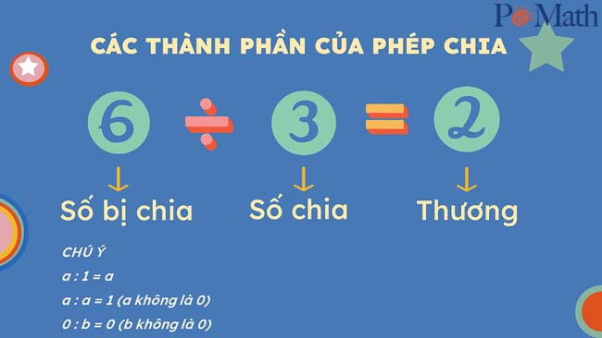Thành phần của phép chia

**Ôn toán lớp 2 với đơn vị đo lường**

**1. Đề – xi – mét (dm)**

Đề – xi – mét chính là đơn vị đo độ dài với chữ viết tắt là dm.

* 1 dm = 10 cm
* 10 cm = 1 dm

**2. Ki – lô – gam (kg)**

Ki – lô – gam (kg) là 1 đơn vị đo lường cân nặng với chữ viết tắt là kg.

**3. Lít (L)- đơn vị đo chất lỏng**

Lít được dùng để xác định độ đầy hoặc vơi của chất lỏng trong bình chứa.

**4. Ki – lô – mét (km), mét (m), mi – li – mét (mm)**

Đây đều là các đơn vị được dùng để đo chiều dài của một vật gì đó. Chúng ta có thể đổi:

* 1km = 1000m
* 1m = 1000mm; 1m = 10dm; 1m = 100cm
* 1cm = 10mm; 1dm = 10cm

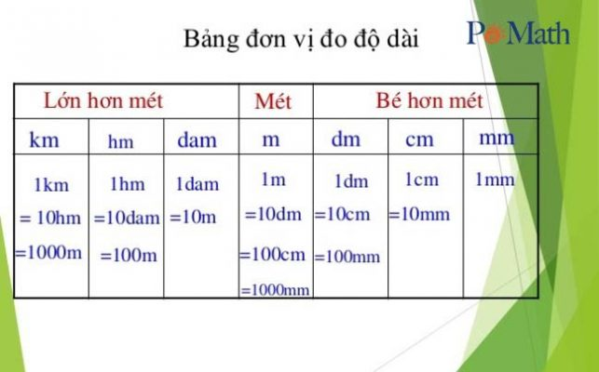Bảng đơn vị đo độ dài

**Các loại phép tính, bài toán**

**1. Phép cộng có tổng số bằng 100**

Để thực hiện, chúng ta thực hiện đặt phép tính theo cột dọc, cộng từ phải qua trái. Chẳng hạn như:

**2. Phép cộng có tổng số bằng 10**

* 1 + 9 = 9 + 1 = 10
* 2 + 8 = 8 + 2 = 10
* 3 +7 = 7 + 3 = 10
* 4 + 6 = 6 + 4 = 10

Đây là những cặp số có tổng bằng 10 trong bảng số từ 1-10.

**3. Bài toán  ít hơn**

Trong yêu cầu bài toán, nếu bắt gặp các cụm từ như ít hơn, thấp hơn, nhẹ hơn, ngắn hơn,… thì chúng ta nên làm phép trừ.

Chẳng hạn: Lan có 10 chiếc kẹo, Hoa có ít hơn Lan 5 chiếc kẹo. Vậy Hoa có bao nhiêu chiếc kẹo?

Lúc này, chúng ta làm phép trừ: 10-5=5

**Ôn toán lớp 2 về hình dạng, đường thẳng**

**1. Đường thẳng**

Đường thẳng là đoạn đường dài, không bị giới hạn về 2 phía

Đoạn thẳng là đoạn được kéo dài, có bị giới hạn bởi 2 phía

**2. Hình tứ giác và hình chữ nhật**

Hình tứ giác là hình có 4 cạnh, 4 góc có thể có chiều dài bằng nhau hoặc không bằng nhau. Với hình tứ giác có 2 chiều dài bằng nhau, 2 chiều rộng bằng nhau, 4 góc vuông 90 độ thì đây chính là hình tứ giác đặc biệt.

Hình tứ giác đặc biệt sẽ được gọi với cái tên là hình chữ nhật.

**3. Chu vi hình học: tam giác và tứ giác**

Chu vi hình tam giác sẽ bằng tổng độ dài các cạnh của hình tam giác ấy.

Chu vi tam giác có 3 cạnh A,B và C sẽ được tính: ABC = AB + BC + CA

Chu vi của tứ giác sẽ bằng tổng độ dài các cạnh của hình tứ giác ấy.

Chu vi tứ giác có 4 cạnh A,B,C và D sẽ được tính: ABCD = AB + BC + CD + DA

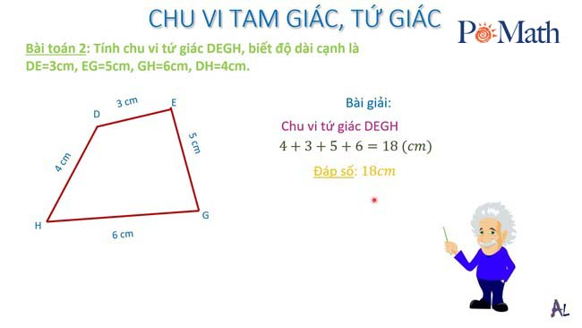Công thức tính chu vi

**Ôn toán lớp 2 về thời gian**

**1. Ngày, giờ, tháng, năm**

* Một ngày có 24 giờ. 24 sẽ được tính từ 12 giờ đêm hôm trước đến 12 giờ đêm hôm sau.
* Một năm có 12 tháng, 1 tháng có 30 hoặc 31 ngày. Tháng 2 sẽ có 28 hoặc 29 ngày.

**2. Giờ, phút**

* 1 giờ = 60 phút.
* 1 phút = 60 giây
* 1 ngày có 24 giờ

1 giờ 30 phút sẽ được gọi cách khác  là 1 rưỡi.

**Số tròn chục, số tròn trăm**

* Số tròn chục là số được để dưới dạng a0 (trong đó a là 1 số tự nhiên)
* Ví dụ: 10, 30, 50, 80(tương ứng với 1 chục, 3 chục, 5 chục, 8 chục)
* Số tròn trăm là số được để dưới dạng b00 (trong đó b là số tự nhiên)
* Ví dụ: 100, 500, 800 (tương ứng với 1 trăm, 5 trăm, 8 trăm)

Ở đây, chúng ta cần lưu ý số tròn trăm luôn luôn là số tròn chục, tuy nhiên số tròn chục không hẳn sẽ là số tròn trăm.

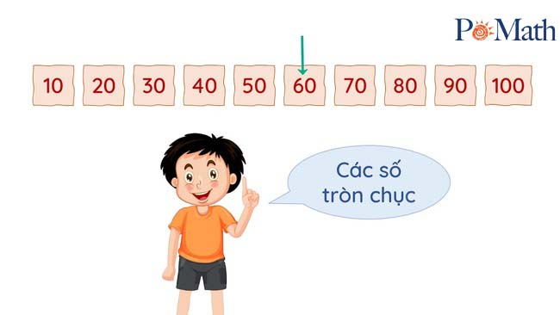Các số tròn chục

**Phần 1 – Số tự nhiên**

Nội dung chương trình phần này giúp các em ghi nhớ và thực hành tốt các phép tính với số tự nhiên. Chi tiết các phép tính sẽ được học tại chương trình lớp 2 như sau:

***1.1. Số hạng, tổng trong phép cộng***

Lấy 1 ví dụ về phép cộng 2 số tự nhiên như: 30 + 40 = 70.

Trong đó:

* Các số cộng với nhau được gọi là số hạng trong phép tính cộng.
* Kết quả của phép tính cộng được gọi là tổng.

Như trong ví dụ trên, số 30 và 40 là số hạng, 70 là tổng. Hãy tự nghĩ một ví dụ phép cộng tương tự và yêu cầu con tìm số hạng, tổng trong phép tính.

***1.2. Số bị trừ, số trừ và hiệu trong phép tính trừ***

Lấy 1 ví dụ dễ hiểu về phép trừ như: 70 – 30 = 40.

Trong đó:

* Số bị trừ là con số đầu tiên xuất hiện trong phép tính
* Số trừ là con số đứng sau dấu trừ
* Kết quả của phép trừ chính là hiệu.

Như trong ví dụ trên, số 70 là số bị trừ, số 30 là số trừ và số 40 là hiệu của phép trừ. Hãy tự nghĩ một ví dụ phép trừ tương tự và yêu cầu con tìm số bị trừ, số trừ và hiệu trong phép tính.

***1.3. Học toán lớp 2 về phép cộng có nhớ phạm vi 100***

Phần học này sẽ dạy các con cách đặt tính phép cộng theo hàng dọc, cộng với quy tắc “cộng hàng đơn vị trước và cộng hàng chục sau”.

Lấy 1 ví dụ về phép cộng như: 19 + 5 = 24. Đặt phép tính cộng theo hàng dọc, thực hiện lấy 9 + 5 bằng 14, viết 4, nhớ 1 (1 là 1 chục, sẽ cộng 1 chục thêm vào hàng chục của kết quả), cộng hàng chục là 1 + 0 bằng 1 thêm 1 bằng 2. Viết xuống kết quả phép cộng là 24.

Các con nếu thấy chưa hiểu, có thể sử dụng que tính, đồ vật với con số tương ứng phép công 19 với 5 để đếm tổng số là 24 cuối cùng, sau đó giải thích chi tiết hơn về nguyên tắc cộng theo hàng dọc. Hãy tự nghĩ một ví dụ phép cộng tương tự và yêu cầu con thực hiện tính theo hành dọc.

***1.4. Phép cộng có tổng là 100***

Lấy một ví dụ về phép tính có tổng cuối cùng bằng 100, thực hiện đặt tính theo hàng dọc. Ví dụ: 98+2, 72+28, 83+17.

Diễn giải cách tính này cho con hiểu: Đặt phép tính 83+17. Đầu tiên lấy hàng đơn vị cộng với nhau là 7 + 3 = 10, viết 0 nhớ 1). Tiếp đến cộng hàng chục với nhau là 8 + 1 = 9, cộng thêm 1 đã nhớ ở hàng đơn vị vào là 9 + 1 = 10, viết xuống kết quả số 10, ta có kết quả cuối cùng là 100.

Tiếp tục diễn giải với 2 phép tính còn lại, có thể thực hiện nhiều ví dụ hơn nếu con chưa nắm vững nguyên tắc thực hiện phép cộng này.

Nội dung học toán lớp 2 phần nhiều học về phép tính số tự nhiên phạm vi dưới 100

***1.5. Tìm một số hạng trong tổng***

Lấy ví dụ phép tính cộng: … + 6 = 10, hỏi lại con số mấy cộng với 6 cho kết quả bằng 10, con trả lời là 4. Sau đó liên hệ lại phép tính là 4 = 10 – 6.

Dạy con ghi nhớ nguyên tắc để tìm một số hạng trong phép tính cộng, ta lấy tổng trừ đi số hạng kia. Dạy con công thức tính: nếu gọi số hạng cần tìm là x, khi x + 6 = 10, ta thực hiện tìm x như sau: x = 10 – 6 = 4. Lấy thêm nhiều ví dụ minh họa để con làm thêm và ghi nhớ nguyên tắc.

***1.6. Phép trừ có nhớ***

Nội dung học toán lớp 2 này sẽ dạy con trẻ cách thực hiện phép trừ tìm kết quả theo hàng dọc, trừ từ hàng đơn vị đến hàng chục, học về phép trừ có nhớ đơn giản nhất.

Lấy một ví dụ: thực hiện phép trừ 25 – 9 theo hàng dọc. Thực hiện tính: Lấy 5 trừ 9 trước, vì 5 không trừ được 9 nên mượn 1 chục từ hàng chục, lúc này ta có 15 – 9 = 6, viết 6, nhớ lại 1. Thực hiện từ đến hàng chục: lấy 2 – 0 – 1 bằng 1, kết quả cuối cùng của phép trừ là 14.

Phụ huynh có thể đặt phép tính cộng ngược lại để minh chứng kết quả phép trừ đã thực hiện là chính xác. Phụ huynh lấy thêm nhiều ví dụ, hướng dẫn con em làm để ghi nhớ hơn nguyên tắc thực hiện phép trừ và nguyên tắc khi kiểm tra kết quả phép tính trừ: muốn tìm số bị trừ trong phép trừ, ta lấy hiệu đem cộng với số trừ.

***1.7. Tìm số trừ***

Lấy một ví dụ về phép trừ: 10 – …= 7, hỏi con số 10 trừ số mấy bằng 7, con thực hiện tính và trả lời là 3. Phụ huynh liên hệ lại: 3 = 10 – 7. Tiếp đến, phụ huynh dẫn dắt đến nguyên tắc tính khi tìm số trừ trong phép trừ là: Muốn tìm số trừ, ta lấy số bị trừ thực hiện trừ đi hiệu. Lấy thêm nhiều ví dụ minh họa để con làm thêm và ghi nhớ nguyên tắc.

***1.8. Phép nhân***

Lấy ví dụ: 2 + 2 + 2 + 2 + 2  = 2 x 5 = 10. Phép tính có 5 số hạng bằng nhau, mỗi số hạng có giá trị là 2. Phụ huynh dạy con chuyển từ phép cộng thành phép nhân, viết là: 2 x 5 = 10. Phép tính được đọc là: hai nhân năm bằng mười. Dấu “x” gọi là dấu nhân, phép tính này gọi là phép nhân.

***1.9. Số tròn chục, số tròn trăm***

Phụ huynh dạy con cách nhận biết số tròn chục, tròn trăm theo quy tắc sau:

* Số tròn chục sẽ có dạng viết là a0 (trong đó a là số tự nhiên bất kỳ). Ví dụ: 10, 20, 30, 150 (đọc là 1 chục, 2 chục, 3 chục, 15 chục).
* Số tròn trăm sẽ có dạng viết là b00 (trong đó b là số tự nhiên bất kỳ). Ví dụ: 100, 200, 300 (đọc là 1 trăm, 2 trăm, 3 trăm).

Chú ý: Số tròn trăm luôn có thể gọi là một số tròn chục, nhưng số tròn chục thì chưa chắc đã là một số tròn trăm. Ví dụ: số 200 vừa là số tròn trăm vừa là số tròn chục. Số 20 là số tròn chục nhưng không phải số trong trăm. 250 là số tròn chục nhưng không phải là số tròn trăm.

Phép tính nhân là kiến thức quan trọng của chương trình học toán lớp 2

**Phần 2 – Hình học**

Nội dung chương trình phần này sẽ giúp các em nhận diện và nắm được các đặc điểm cơ bản nhất của các hình học quen thuộc, như hình chữ nhật, tứ giác, đường thẳng,… Chi tiết nội dung phần hình học tại chương trình học toán lớp 2 như sau:

***2.1. Hình chữ nhật, hình tứ giác***

Phụ huynh hãy vẽ ví dụ về hình chữ nhật và hình tứ giác, hình tứ giác có thể bao gồm các hình học như: hình bình hành, hình thang, hình thoi. Phụ huynh sau đó dạy các em rằng: hình chữ nhật là một hình tứ giác. Đặc điểm của hình tứ giác như sau:

Hình tứ giác là hình học có tổng cộng 4 đoạn thẳng với 4 đỉnh (tương ứng 4 điểm ở 4 đỉnh). Hình chữ nhật bản thân cũng là một hình tứ giác nhưng có 4 góc vuông và 2 cặp cạnh bằng nhau. Cắt hình chữ nhật bằng giấy bìa, giấy cứng cho các con ghép, xếp, đếm để biết phân biệt hình.

Phụ huynh có thể dẫn dắt con biết cách ghép các hình với nhau thành hình chữ nhật, như: ghép 2 hình vuông sẽ tạo thành 1 hình chữ nhật, ghép 2 hình chữ nhật sẽ tạo thành 1 hình chữ nhật hoặc hình vuông, ghép 2 hình tam giác bằng nhau sẽ tạo thành 1 hình tứ giác hoặc hình chữ nhật,…

***2.2. Đường thẳng***

Hướng dẫn, yêu cầu con vẽ với thước và bút đoạn thẳng AB. Đoạn thằng này nếu kéo dài về 2 phía sẽ tạo thành đường thẳng AB. Trên đường thẳng AB nếu lấy bất kỳ một điểm khác 2 điểm A và B, đặt là C thì ta có 3 điểm thẳng hàng. Như vậy tất cả các điểm cùng nằm trên 1 đường thẳng luôn thẳng hàng.

Lấy thêm nhiều ví dụ minh họa, hướng dẫn con chỉ ra điểm thẳng hàng trên hình, tìm 3 điểm, 4 điểm thẳng hàng trên đường thẳng.

***2.3. Ki-lô-mét, Mét, Đề-xi-mét, Cen-ti-met***

Đây là đơn vị đo lường, dùng để thể hiện giá trị chiều dài của đoạn thẳng. Các đơn vị này khi quy đổi như sau:

* Ki – lô – mét viết tắt là km, 1km = 1000m.
* Mét viết tắt là m, 1m = 1000mm, 1m = 10dm, 1m = 100cm.
* Đề-xi-mét viết tắt là dm, 1dm = 10cm, 1dm =  100mm.
* Mi – li – mét viết tắt là mm, 1cm = 10mm, 1dm = 100mm.

***d) Cách tính chu vi hình tam giác, chu vi hình tứ giác***

Chu vi một hình chính là tổng độ dài các cạnh của hình đó. Chu vi hình tam giác là tổng độ dài 3 cạnh của hình tam giác. Chu vi hình tứ giác là tổng độ dài 4 cạnh của hình tứ giác.

Ví dụ: Hình tam giác ABC có 3 cạnh là: AB, BC, CA. Chu vi tam giác ABC = AB + CA + BC. Hình tứ giác ABCD có 4 cạnh là: AB, BC, DA, CD. Chu vi tứ giác ABCD = AB + BC + DA + CD.

Nội dung học toán lớp 2 phần hình học là kiến thức về hình chữ nhật và tứ giác